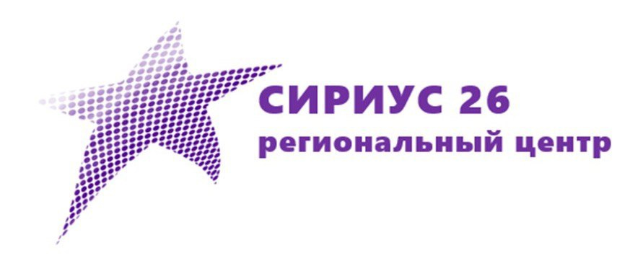

**НАПРАВЛЕНИЕ «НАУКА»**

Для школьников, демонстрирующих успехи в точных, цифровых и естественных науках, в региональном центре «Сириус 26» организованы образовательные программы по астрономии, биологии, информационным технологиям, математике, физике, химии и проектной деятельности.

По срокам реализации образовательные программы делятся на краткосрочные (продолжительностью 2 месяца) и долгосрочные (продолжительностью от одного учебного года).

Краткосрочные образовательные программы включают в себя:

– дистанционный учебно-отборочный курс продолжительностью 2 недели;

– профильную смену продолжительностью 2 недели;

– дистанционный учебно-тренинговый курс продолжительностью 3 недели.

Долгосрочные образовательные программы – это кружки по направлениям, реализуемые очно в течение учебного года.

Каждая программа включает в себя занятия с преподавателями ведущих вузов Ставропольского края, представителями научно-технологического предпринимательства. Руководителями программ выступают выдающиеся ученые, самые яркие и опытные педагоги.

Каждая программа органично дополняется занятиями, развивающими у школьников критическое мышление, социальные навыки, творческие и коммуникативные способности.

Подать заявку на участие в отборе на программу могут обучающиеся общеобразовательных организаций Ставропольского края с 5 по 11 класс.

В целях создания более широких возможностей посещения бюджетных программ

1) заявки принимаются только на две программы,

2) допускается участие школьников в течение календарного года не более чем в двух кружках (из разных направлений), одной профильной смене в первом полугодии и одной профильной смене во втором полугодии.